ИТОГОВАЯ РАБОТА ПО ТЕМЕ "ДРЕВНИЙ РИМ"
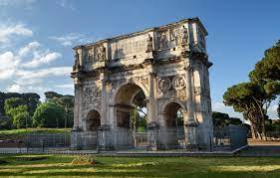
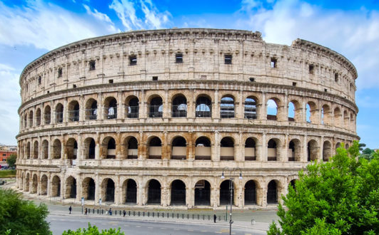
Задание 1. Узнай археологический памятник (только название без места расположения)

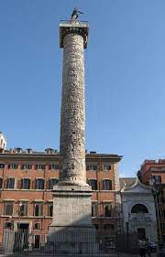

А Б

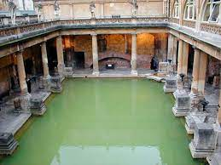
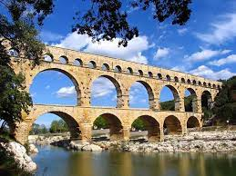

В

Г Д

Задание 2. Узнай правителя.
А Именно об этом императоре римский народ говорил: «Актер на императорском троне»
Б Именно об этом императоре римляне говорили: "Лучший из императоров"
В Именно этот человек получил звание диктатора
Г Именно так звали первого и последнего правителя Рима
Д Именно при этом императоре в римском войске служили варвары, была перенесена столица государства на восток

Задание 3. Реши хронологические задачи (писать в виде примера, например: 458-132= 326)
А Сколько полных веков просуществовало единое Римское государство
Б Сколько лет просуществовала единая Римская империя после переноса столицу в Константинополь
В Сколько лет прошло со дня основания города Рима до падения Западной Римской империи
Г Сколько лет прошло с раздела Римской империи до сегодняшнего дня Д Сколько лет прошло с момента признания христианской религии официальной до раздела Римской империи

